CHIMICA ORGANICA E BIOCHIMICA
Classe quarta
Esperienza N° 4
Resorcinolo - Anidride Ftalica - Acido Solforico 2M – Acetone - Etere dietilico - Soluzione satura di cloruro di sodio
Sodio solfato anidro
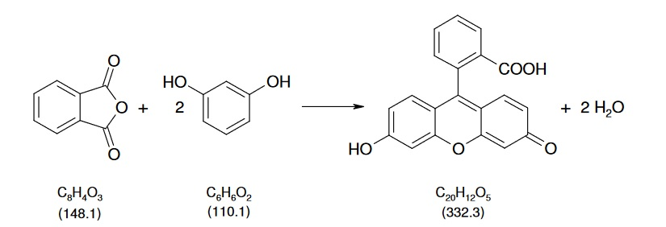
- Miscelare in una provetta da 15 cm 0.3 gr di resorcinolo e 0,2 gr di anidride ftalica;
- aggiungere 6 gocce (non oltre) di acido solforico 2M ed agitare lentamente senza riscaldare (usando un ancoretta magnetica piccola poggiando la provetta sull’agitatore, fino al colore rosso);
- dopo al dissoluzione porre nel bagno a olio (beker da 100 mL temp. 180-200°C);
- successivamente raffreddare per cinque minuti, quindi si aggiungono 10 mL di acetone e si pone in agitazione per 10 minuti: la soluzione assume un colore giallo e si osserva la dissoluzione della fluoresceina (se non dovesse accadere si aggiungono altri 5 mL di acetone (non superare i 25 mL in tutto);
- la soluzione si porta in un beker da 100 mL a caldo onde far evaporare l’acetone (lavorare sotto cappa);
- il residuo secco si riprende con 30 mL di etere dietilico e 2 mL di acqua (per solubilizzare l’acetone), si pone ad agitare fino a completa dissoluzione del solido;
- nella fase successiva si trasferisce in imbuto separatore con 15 mL di acqua si agita, quindi si elimina l’acqua di lavaggio;
- successivamente si aggiungono 10 mL di soluzione satura di cloruro di sodio;
- separare ancora le due fasi mediante l’imbuto ed eliminare le acque di lavaggio;
- recuperare la fase organica in un beker ed aggiungere una spatolata di Na₂SO₄ anidro;
- lasciare riposare qualche minuto agitando occasionalmente il beker, e quindi filtrare per gravità su filtro a pieghe dentro un pallone da 250 mL;
- portare a bagnomaria fino a completa evaporazione: il prodotto è un solido colore arancio solubile in basi e insolubile in acqua.

Il lavaggio della fase organica con soluzione satura di NaCl ha due scopi: - rompere eventuali emulsioni formatesi durante l'estrazione e rimaste in parte in fase organica; - ridurre al minimo la frazione di acqua che si ripartisce in fase organica, dal momento che la fase ad elevata forza ionica si ripartisce pochissimo nel solvente meno polare.
la pochissima acqua che si trova in fase organica dopo lavaggio con brine è molto ricca di NaCl, che, per successiva evaporazione, potrebbe inquinare il prodotto di estrazione. Per anidrificare completamente la fase organica ed eliminare ogni traccia di sali precedentemente disciolti in fase acquosa conviene quindi aggiungere un cucchiaino raso di un agente anidrificante, come Na₂SO₄ o MgSO₄ anidro.

